Jueves
27
de octubre

Quinto de Primaria
Lengua Materna

¡Vamos a investigar sobre los huracanes!

Aprendizaje esperado: utiliza la información relevante de los textos que lee en la producción de los propios.

Énfasis: analizar la información y emplear el lenguaje para la toma de decisiones: Delimitación del tema por medio de preguntas (qué, cómo, cuándo, dónde, quién).

¿Qué vamos a aprender?

Aprenderás a investigar de un tema en específico, analizando información por medio de preguntas (qué, cómo, cuándo, dónde, quién).

¿Qué hacemos?

Cuando vivimos algún acontecimiento interesante en nuestra vida, es común que queramos saber más, como el haber pasado días de fuertes lluvias, por eso me parece importante poder usar vivencias y ese interés que tienen para aplicarlo en nuestro tema del día de hoy que, si recuerdas, es aprender a delimitar un tema a través de preguntas de investigación, ¿Qué otras cosas te gustarían saber sobre las lluvias?

- ¿Por qué llueve tanto?
- ¿En qué época del año llueve más?

Son preguntas muy interesantes, les contaré un poco de lo que sé: La época de verano en México inicia el 21 de junio y finaliza entre el 21 y 23 de septiembre, esta estación se caracteriza por ser bastante calurosa durante el día y con ocasionales lluvias por la tarde y la noche.

Es por eso que hay días muy lluviosos, aunque también ha habido muchos huracanes, que tienen nombres, tienen una gran infinidad de preguntas sobre esto de las lluvias y también de los desastres naturales.

Los desastres naturales son fenómenos naturales que, debido a algunos factores, ocasionan daños y destrucción en gran magnitud, ¿Qué les gustaría saber de los fenómenos naturales? pues hay fenómenos naturales como los terremotos, los huracanes, los tornados y los tsunamis.

Si te das cuenta hay una gran variedad de temas, pero ¿Qué les interesa más?

Casualmente el otro día me encontré un libro sobre algunos fenómenos naturales a través de la historia, vamos a consultarlo. Existe mucha información sobre las lluvias cuando se vuelven desastres naturales, aquí dice que “ocurren debido a las condiciones meteorológicas o a otras causas naturales”.

Es por eso por lo que se puede predecir cuándo lloverá, “la meteorología estudia los fenómenos de la atmósfera, la climatología, el viento, la lluvia, los rayos, etcétera”.

El tema que podríamos investigar hoy sería “Los huracanes”, ¿Estás de acuerdo?

Como en la clase pasada lo hicimos, primero vamos anotar todo lo que más nos interesa saber sobre este tema. Por ejemplo:

- ¿Qué es un huracán?
- ¿En qué época se producen los huracanes?
- ¿Dónde se forma un huracán?
- ¿Por qué se les ponen nombres de personas?
- ¿Cuáles son sus categorías?
- ¿En dónde hay huracanes?
- ¿Cómo se forma un huracán?

Ahora tenemos que elegir en dónde podemos consultar la información, y tú ya sabes elegir muy bien, pues en las clases pasadas vimos ese tema.

- ¿En dónde podemos encontrar información sobre los huracanes?

Te voy a apoyar, puedes buscar en una revista científica, en videos informativos, te propongo que observes las siguientes fuentes de información y me ayudes a elegir.

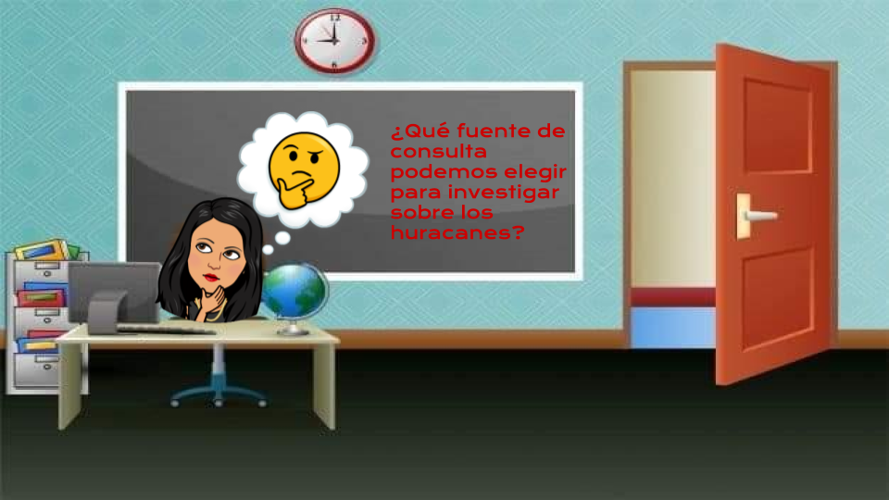

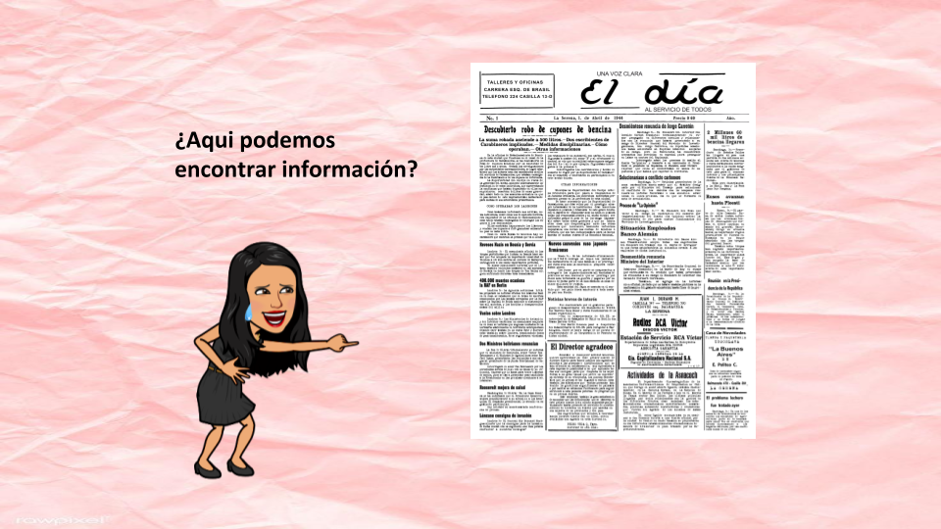

Este texto es Informativo, es un periódico, aquí podemos encontrar información sobre los huracanes.

Las noticias nos informan el estado en que se encuentran las ciudades durante los huracanes y qué hacer en caso de inundaciones, pero, ¿Podremos responder alguna de las preguntas que anotamos para investigación del tema?

Observa la siguiente imagen:

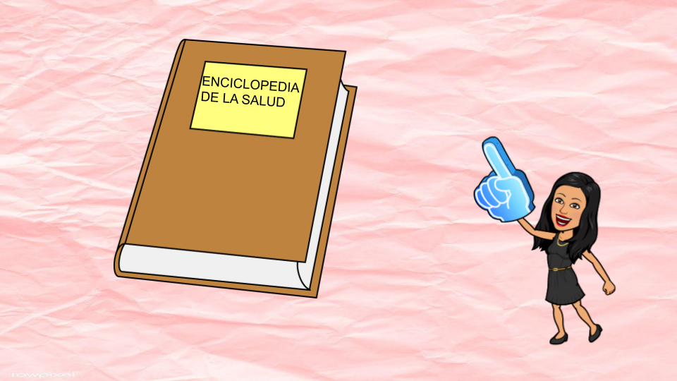

Esta es una enciclopedia de la salud, podemos encontrar conceptos relacionados con la medicina o la salud.

Revisemos la última imagen.

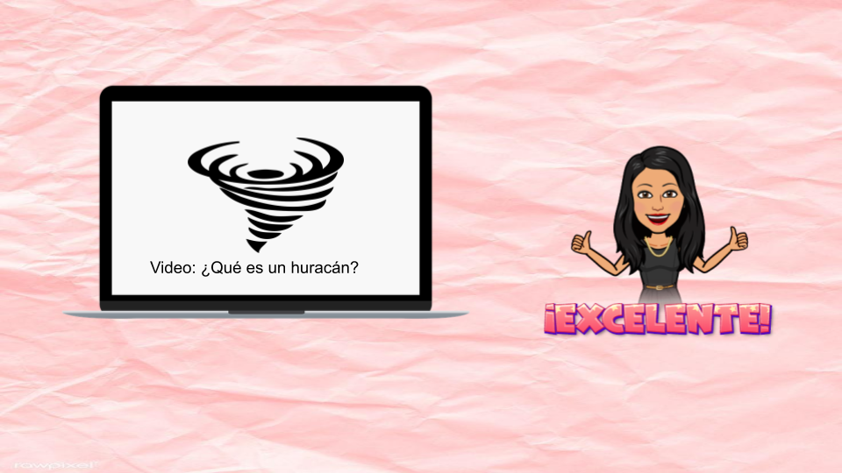

- ¿Qué observas en la imagen?

Es una computadora con un video, en este recurso podemos consultar información sobre nuestro tema.

- ¿Recuerdas que en la clase anterior te recomendé un video que había encontrado sobre huracanes?

Te invito a que lo observes del inicio al minuto 01:08

- ¿Qué es un huracán?
https://www.youtube.com/watch?v=sTNaSxxzArk

- ¿Podemos responder alguna pregunta con lo que viste en el video?

Sí, la pregunta: ¿Qué es un huracán? un huracán es un fenómeno meteorológico.

Resulta ser un tema muy interesante, porque algunos hemos vivido fuertes lluvias provocadas por un huracán.

También podemos responder la pregunta, ¿En qué época se producen los huracanes? La respuesta es en verano porque es cálido.

Podemos agregar que son de los fenómenos meteorológicos más devastadores de la tierra ya que son capaces de destruir grandes superficies y territorios, el nombre científico para un huracán es Ciclón Tropical.

Por eso suceden las inundaciones y mucha gente pierde su hogar, los fuertes vientos provocan la caída de árboles con intensas lluvias, pero no todos los huracanes pueden ser devastadores eso depende de su magnitud, pues para la cosecha es importante la lluvia, así tendremos alimentación, lo mismo pasa con los animales, si no hay lluvia hay riesgo de que exista una sequía y no tengan qué comer.

Tengo una leyenda que quiero compartir contigo, sobre el sol y la lluvia, observa el siguiente video.

- La leyenda del sol.
http://www.facebook.com/watch/?v=3789230111119359&extid=7Bv26YFUmQ1zAekf

¿Qué les pareció? interesante ¿Verdad?

En el video el sol de la lluvia era el tercer sol Nahui Cuahutli, los habitantes que prevalecían al alzarse ese sol eran los niños y las niñas y sus habitantes se convirtieron en guajolotes, hubo otro sol que trajo agua y ocasionó inundaciones, porque todo se llenó de agua y la gente se convirtió en pez.

Las historias prehispánicas nos muestran como creían los pueblos que era el origen del planeta tierra y sus fenómenos, para nuestra cultura es muy importante seguir rescatando leyendas indígenas, pues muestran la visión del mundo de nosotros mismos y nuestros antepasados.

Vamos a recordar todo lo que vimos en esta clase, primeramente, como llegamos al tema de los huracanes, que fue a partir del interés que surge por una vivencia, se puede elegir un tema en especial, a través de preguntas, de dudas, lo que generó el interés por investigar sobre un tema.

A propósito de las lluvias, es muy importante cuidar nuestro planeta para evitar que siga existiendo el cambio climático, eso me recordó a un libro pequeñito, pero muy valioso que quiero compartir contigo se titula “Cuando nos hayamos comido el planeta” del autor Alain Serres, con imágenes de Silvia Bonanni, y es de la colección Alas y raíces de la Secretaría de Cultura ¡Vamos a leerlo!

Cuando nos hayamos comido el planeta.

Cuando nos hayamos zampado el último hielo de los polos,
cuando hayamos sacado el último pez del océano,
cuando nos hayamos bebido la última gota de agua del río cristalino,
cuando hayamos cortado la última fruta,
cuando hayamos talado el último árbol,
cuando hayamos curtido y remachado la última piel del último animal,
cuando hayamos respirado la última burbuja del aire puro,
no nos quedará nada, más que el dinero, pero el dinero no se come.
No nos quedará nada, más que el oro, pero el oro no se respira.
No nos quedará nada, pero tal vez, en alguna parte de la Tierra, quede un niño escondido.
Y puede ser, que el último niño venga, con los brazos cargados de pájaros,
con las bolsas repletas de semillas y de vida.

https://youtu.be/ASKoqxnrMac (minuto 24:00 – 25:40)

El reto de hoy:

Ahora te propongo un reto, pon mucha atención: Para un día lluvioso puedes hacer un dibujo sobre, cómo se forman los huracanes y las partes del mismo, ayúdate con el siguiente video.

- Temporada de huracanes 2020.
https://www.youtube.com/watch?v=rGKo7KuBl5E&ab_channel=TVUNAM

Escribe las preguntas que puedan surgir como duda utilizando el por qué, dónde, cómo y cuándo.

¡Buen trabajo!

Gracias por tu esfuerzo.

Para saber más:

Consulta los libros de texto en la siguiente liga.
https://www.conaliteg.sep.gob.mx/primaria.html

